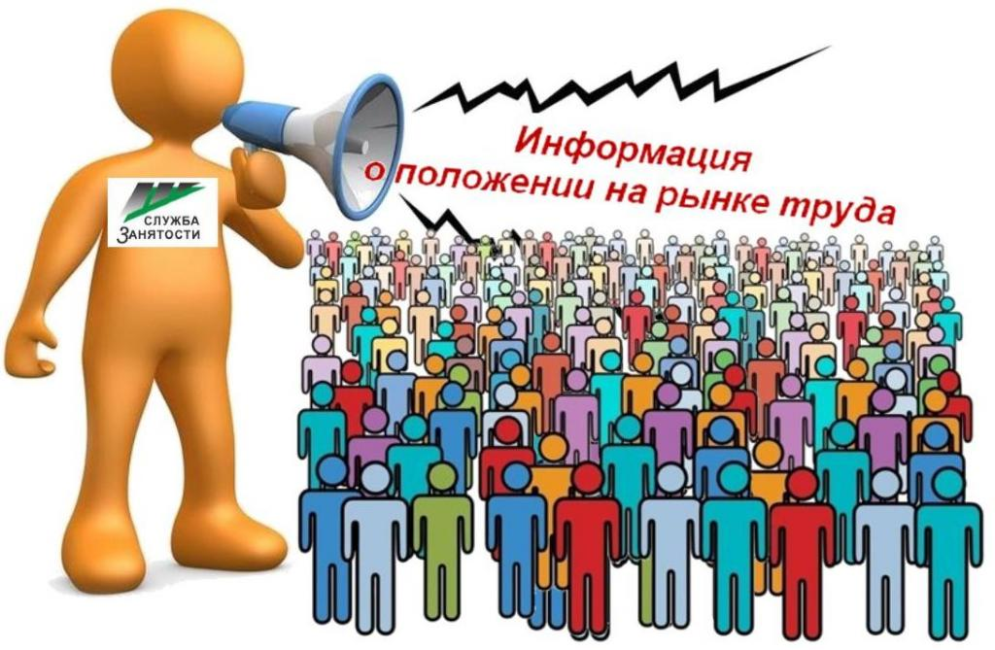
Основные показатели, характеризующие состояние рынка труда
города Нефтеюганска на 01 июня 2022 года

- Уровень регистрируемой безработицы – 0,08 %;
- Коэффициент напряженности на рынке труда – 0,04 незанятых человек на 1 заявленную вакансию;
- Численность граждан, состоящих на регистрационном учете в целях поиска подходящей работы 297 человек;
- Численность граждан, состоящих на регистрационном учете в качестве безработных – 57 человека;
- Потребность в работниках для замещения свободных рабочих мест (вакантных должностей), заявленная работодателями в центр занятости населения 3472 единицы, в том числе по видам экономической деятельности:
Вид экономической деятельности | Потребность работодателей в работниках, единиц
Сельское, лесное хозяйство, охота, рыболовство и рыбоводство | 19
Добыча полезных ископаемых | 978
Обрабатывающие производства | 106
Обеспечение электрической энергией, газом и паром; кондиционирование воздуха | 45
Водоснабжение, водоотведение, организация сбора и утилизации отходов, деятельность по ликвидации загрязнений | 55
Строительство | 266
Торговля оптовая и розничная; ремонт автотранспортных средств и мотоциклов | 224
Транспортировка и хранение | 291
Деятельность гостиниц и предприятий общественного питания | 74
Деятельность в области информации и связи | 48
Деятельность финансовая и страховая | 2
Деятельность по операциям с недвижимым имуществом | 30
Деятельность профессиональная, научная и техническая | 50
Деятельность административная и сопутствующие дополнительные услуги | 408
Государственное управление и обеспечение военной безопасности, социальное обеспечение | 353
Образование | 156
Деятельность в области здравоохранения и социальных услуг | 317
Деятельность в области культуры, спорта, организации досуга и развлечений | 42
Предоставление прочих видов услуг | 8

Подготовил:
Ведущий инспектор административно-правового отдела Костарева С.В. _______________

Согласовано:
Заместитель директора Журавлева Л.А. _______________
Заместитель директора Мавлютов М.И._________________
Начальник отдела трудовой миграции и взаимодействия с работодателями Буздуган Л.А.________
Начальник административно-правового отдела Мещерякова Н.В. _______________
Начальник отдела трудоустройства Костенко Л.В. _______________

